Resumen - Este artículo presenta una calculadora básica escrita en el lenguaje de programación Python. La calculadora permite realizar operaciones matemáticas simples, como sumas, restas, multiplicaciones y divisiones, así como otras funciones como la raíz cuadrada, encontrar el valor absoluto, dar un Angulo en radianes, calcular la constante de Euler, generar números aleatorios e integrando una calculadora de sistemas numéricos (binario, octal y hexadecimal). El programa utiliza una interfaz de línea de comandos para solicitar al usuario los números y las operaciones deseadas. La implementación de la calculadora se realizó siguiendo los principios de la programación orientada a objetos, se utilizó la librería estándar de Python para funciones matemáticas y la librería ramdom para la función de aleatoriedad. Los resultados de las operaciones se muestran en pantalla de forma clara y fácil de entender para el usuario. En conclusión, esta calculadora en Python es una herramienta útil para realizar cálculos básicos de manera rápida y eficiente con ciertas ayudas útiles como conversión de bases numéricas para programadores.
ACTIVIDAD CALCULADORA
(abril de 2023)
Brandon Stiven Gomez Vélez, Bairon Eduardo Buitrago Diaz

Fácil, Rápida, Útil, Versátil

introducción
Las calculadoras son herramientas esenciales para la resolución de problemas matemáticos. En la actualidad, las calculadoras se han convertido en dispositivos digitales de uso cotidiano en diversos campos como la ingeniería, las ciencias, la economía, entre otros. Además, con el auge de la programación, se han desarrollado calculadoras en diversos lenguajes de programación, como Python.

En este artículo se presenta una calculadora básica en Python que permite realizar operaciones matemáticas simples, como sumas, restas, multiplicaciones y divisiones, así como otras funciones como la raíz cuadrada, encontrar el valor absoluto, dar un Angulo en radianes, calcular la constante de Euler, generar números aleatorios e integrando una calculadora de sistemas numéricos (binario, octal y hexadecimal. El objetivo principal de esta calculadora es proporcionar una herramienta útil para la realización de cálculos básicos de manera rápida y eficiente.

La calculadora en Python se implementó siguiendo los principios de la programación orientada a objetos, utilizando la librería estándar de Python para funciones matemáticas
y la librería ramdom para la función de aleatoriedad. La interfaz de la calculadora se desarrolló utilizando una interfaz de línea de comandos para solicitar al usuario los números y las operaciones deseadas. Además, se implementó un manejo adecuado de excepciones para evitar errores en la entrada de datos y las operaciones matemáticas.

En las siguientes secciones, se presentará la descripción detallada de la implementación de la calculadora en Python, así como ejemplos de su uso. Finalmente, se discutirán las conclusiones y las posibles mejoras a futuro de la calculadora.

Diseño e implementación
Contexto:

La calculadora se diseñó utilizando la programación orientada a objetos. Se creó una clase llamada Calculadora que contiene métodos para realizar operaciones matemáticas. Se creo con la finalidad de implementar los conocimientos adquiridos del curso en operaciones aritméticas y calculadoras de bases numéricas en Python.

Población:

Este programa va dirigido a los estudiantes pertenecientes al curso de análisis de algoritmos 2023 -1 Quinto semestre y profesor correspondiente.

Delimitación y alcance:

El código se encuentra en un repositorio público en GitHub, cualquier persona puede observar y hacer uso de este mismo accediendo al siguiente link https://github.com/BrandonGV/Actividad-calculadora-p.pl.ti.git

Odjetivo:

Se planteo con el propósito de aplicar los conocimientos del curso hasta el momento, con la adición de implementar nuevos métodos por nuestra cuenta aparte. El objetivo de una calculadora en Python es ofrecer una herramienta informática capaz de realizar operaciones matemáticas básicas y avanzadas de manera rápida y eficiente. Las calculadoras son una herramienta fundamental para cualquier persona que necesite realizar cálculos en su vida diaria, ya sea en su trabajo, estudio o en su hogar.

En la actualidad, el uso de la tecnología ha permitido que las calculadoras se hayan convertido en herramientas más accesibles, funcionales y versátiles. Las calculadoras en Python ofrecen múltiples ventajas en comparación con las calculadoras tradicionales, como la posibilidad de realizar operaciones más complejas, la capacidad de procesamiento y la facilidad de uso. Además, el lenguaje de programación Python es muy versátil, lo que permite la creación de calculadoras personalizadas, específicas para cada necesidad y preferencia.

El objetivo principal de una calculadora en Python es facilitar la realización de cálculos matemáticos, incluyendo operaciones aritméticas básicas como la suma, la resta, la multiplicación y la división, así como operaciones más avanzadas, como la raíz cuadrada, la potencia, la trigonometría y otras funciones matemáticas complejas.

Las calculadoras en Python pueden ser utilizadas por una amplia variedad de personas, desde estudiantes y profesionales de matemáticas y ciencias, hasta ingenieros, contadores, financieros, científicos de datos y programadores. Además, las calculadoras en Python pueden ser integradas en aplicaciones más grandes, como programas de análisis de datos o simulaciones científicas.

En resumen, el objetivo de una calculadora en Python es proporcionar una herramienta de cálculo matemático versátil, eficiente y personalizable para cualquier persona que necesite realizar cálculos matemáticos. La utilización de Python permite la creación de calculadoras especializadas para diferentes campos, y permite la incorporación de herramientas más avanzadas de procesamiento de datos y análisis.

Identificación del problema:

La programación es una herramienta poderosa que ha revolucionado la forma en que abordamos y resolvemos problemas en diferentes ámbitos. Una de las aplicaciones más comunes de la programación es en el desarrollo de software para resolver problemas matemáticos. Las calculadoras son una de las herramientas más utilizadas para realizar cálculos matemáticos en la vida cotidiana. Sin embargo, con la evolución de la tecnología, se han desarrollado nuevas formas de cálculo que han cambiado la forma en que las calculadoras son utilizadas y desarrolladas.

El uso de software de programación como Python ha permitido a los desarrolladores crear aplicaciones de calculadora que son más avanzadas y fáciles de usar que las calculadoras convencionales. El desarrollo de una calculadora en Python puede parecer un problema simple, pero en realidad hay muchos factores que deben considerarse antes de crear una aplicación efectiva y fácil de usar.

Uno de los principales desafíos en la creación de una calculadora en Python es asegurarse de que las operaciones matemáticas se realicen de manera precisa y eficiente. Los errores de redondeo y los problemas de precisión pueden afectar la exactitud de los cálculos y hacer que la calculadora sea inútil. Por lo tanto, es importante asegurarse de que el código esté bien escrito y optimizado para realizar cálculos precisos y eficientes.

Otro desafío importante en la creación de una calculadora en Python es la interfaz de usuario. Una interfaz de usuario intuitiva y fácil de usar es esencial para que la calculadora sea accesible para una amplia variedad de usuarios. La interfaz de usuario debe ser fácil de entender y permitir a los usuarios ingresar y visualizar los datos de manera efectiva. También debe ser capaz de manejar diferentes tipos de entradas de usuario, como números enteros y decimales, y ser capaz de mostrar resultados precisos y claros.

Además de estos desafíos técnicos, también hay consideraciones prácticas que deben abordarse al desarrollar una calculadora en Python. Por ejemplo, la calculadora debe ser capaz de manejar diferentes tipos de operaciones matemáticas, como suma, resta, multiplicación y división, y también puede ser necesario incluir otras funciones matemáticas avanzadas, como cálculo de raíces, exponenciación y trigonometría.

En resumen, la creación de una calculadora en Python puede parecer un problema simple, pero en realidad es un desafío técnico y práctico que requiere una planificación cuidadosa y un desarrollo preciso. Para crear una calculadora efectiva y fácil de usar, es esencial abordar factores como la precisión y eficiencia en los cálculos, la interfaz de usuario intuitiva y la capacidad de manejar diferentes tipos de operaciones matemáticas y funciones avanzadas. Con la planificación y el desarrollo adecuados, una calculadora en Python puede ser una herramienta útil y poderosa para usuarios de todo tipo.

Especificación de requerimientos del cliente:

Un equipo con Python 3.11, sistemas Windows 10-8 o similares, Linux, Mac.

Metodología:

El código es una calculadora en Python que utiliza varias funciones para realizar diferentes operaciones matemáticas y ofrece al usuario un menú de opciones para elegir qué operación realizar. Aquí está una explicación línea por línea del código:

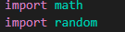

Se importan los módulos de Python math y random, que proporcionan funciones matemáticas avanzadas y generación de números aleatorios, respectivamente.

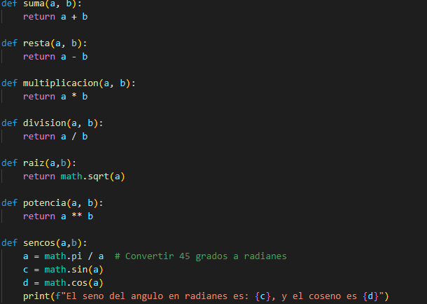
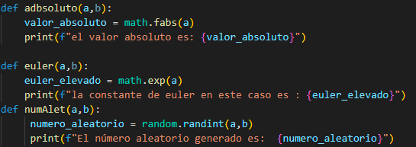
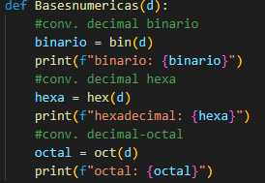

Se definen varias funciones que realizan operaciones matemáticas simples. suma, resta, multiplicación y división realizan operaciones aritméticas básicas, raíz y potencia calculan la raíz cuadrada y la potencia de dos números, respectivamente, como calcular el seno y el coseno de un ángulo en radianes, el valor absoluto de un número, la constante de Euler y generar un número aleatorio dentro de un rango dado, añadiendo una mini calculadora de bases numéricas útil para programadores.

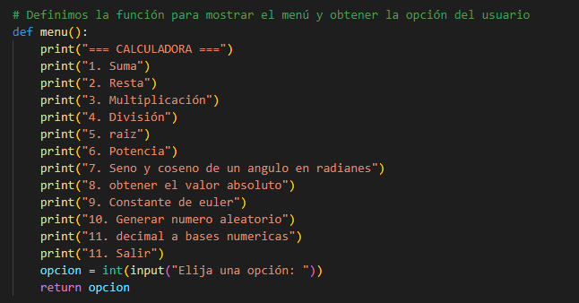

Se define la función menú, que imprime un menú de opciones para el usuario y luego solicita al usuario que seleccione una opción. Luego, devuelve la opción seleccionada como un entero.

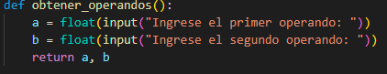

Se define la función “obtener operandos” para almacenar los datos ingresados del usuario en tipo float para la admisión de decimales.

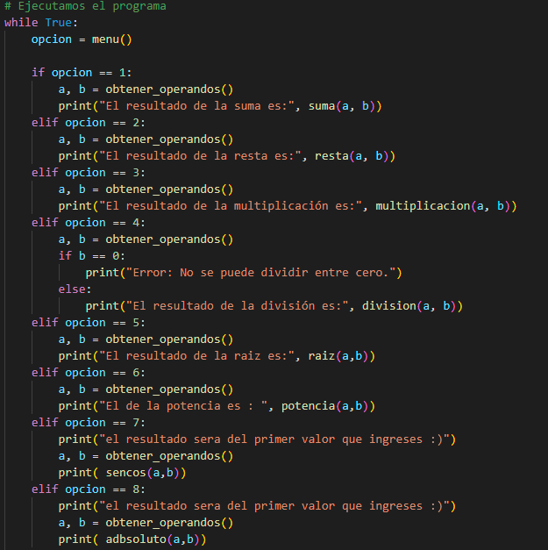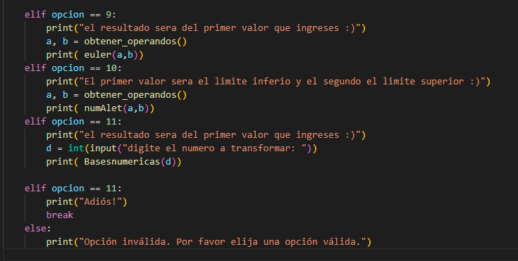

La primera línea "while True:" crea un bucle infinito para que el programa continúe preguntando al usuario por la operación deseada hasta que el usuario elija la opción "Salir" (opcion 11).

La segunda línea "opcion = menu()" llama a la función "menu()" para mostrar al usuario las opciones de operaciones y permite al usuario seleccionar una opción.

Las líneas del 4 al 22 son declaraciones condicionales "if-elif-else" que permiten al programa realizar la operación seleccionada por el usuario en función de la opción seleccionada.

Cada declaración condicional empieza con "if opcion == X:" donde "X" es el número correspondiente a la opción de operación.

Si el usuario selecciona la opción 1, se llama a la función "obtener_operandos()" para pedirle al usuario que ingrese los dos operandos. Luego se llama a la función "suma()" para realizar la suma y mostrar el resultado.

Si el usuario selecciona la opción 2, se realiza una operación similar a la opción 1, pero se llama a la función "resta()" para realizar la resta.

Si el usuario selecciona la opción 3, se realiza una operación similar a las opciones 1 y 2, pero se llama a la función "multiplicacion()" para realizar la multiplicación.

Si el usuario selecciona la opción 4, se realiza una operación similar a las opciones 1, 2 y 3, pero se verifica que el segundo operando no sea cero antes de llamar a la función "division()" para realizar la división.

Si el usuario selecciona la opción 5, se realiza una operación similar a las opciones anteriores, pero se llama a la función "raiz()" para calcular la raíz cuadrada.

Si el usuario selecciona la opción 6, se realiza una operación similar a las opciones anteriores, pero se llama a la función "potencia()" para calcular la potencia.

Si el usuario selecciona la opción 7, se le pide al usuario que ingrese un número y se llama a la función "sencos()" para calcular el seno y el coseno.

Si el usuario selecciona la opción 8, se le pide al usuario que ingrese un número y se llama a la función "adbsoluto()" para calcular el valor absoluto.

Si el usuario selecciona la opción 9, se le pide al usuario que ingrese un número y se llama a la función "euler()" para calcular el número de Euler.

Si el usuario selecciona la opción 10, se le pide al usuario que ingrese dos números y se llama a la función "numAlet()" para generar un número aleatorio dentro del rango especificado.

Si el usuario selecciona la opción 11, se le pide al usuario que ingrese un número y se llama a la función "Basesnumericas()" para realizar la conversión de bases numéricas.

Si el usuario selecciona la opción 12, se muestra el mensaje "Adiós!" y se rompe el bucle infinito con "break".

Si el usuario selecciona una opción inválida, se muestra el mensaje "Opción inválida. Por favor elija una opción válida."

PRUEBAS:
1.
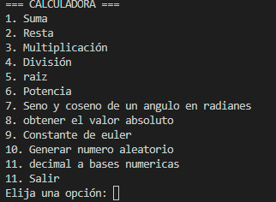

Se muestra la interfaz que vera el usuario, aquí se aprecia un menú el cual da al usuario indicaciones de las funciones de la calculadora, se usara como soporte la calculadora de Windows para verificar su correcto funcionamiento.

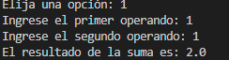

En este caso se seleccionó la suma, se ingresó como primer y segundo valor “1” dando como resultado “2”.

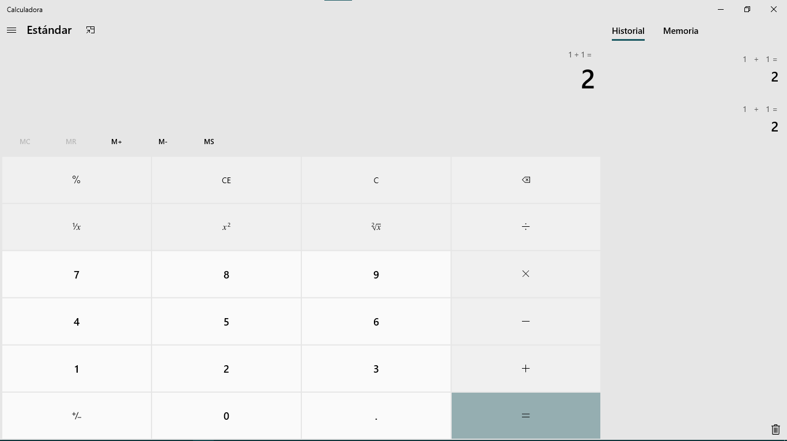

2.

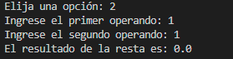

En este caso se seleccionó la resta, se ingresó como primer y segundo valor “1” dando como resultado “0”.

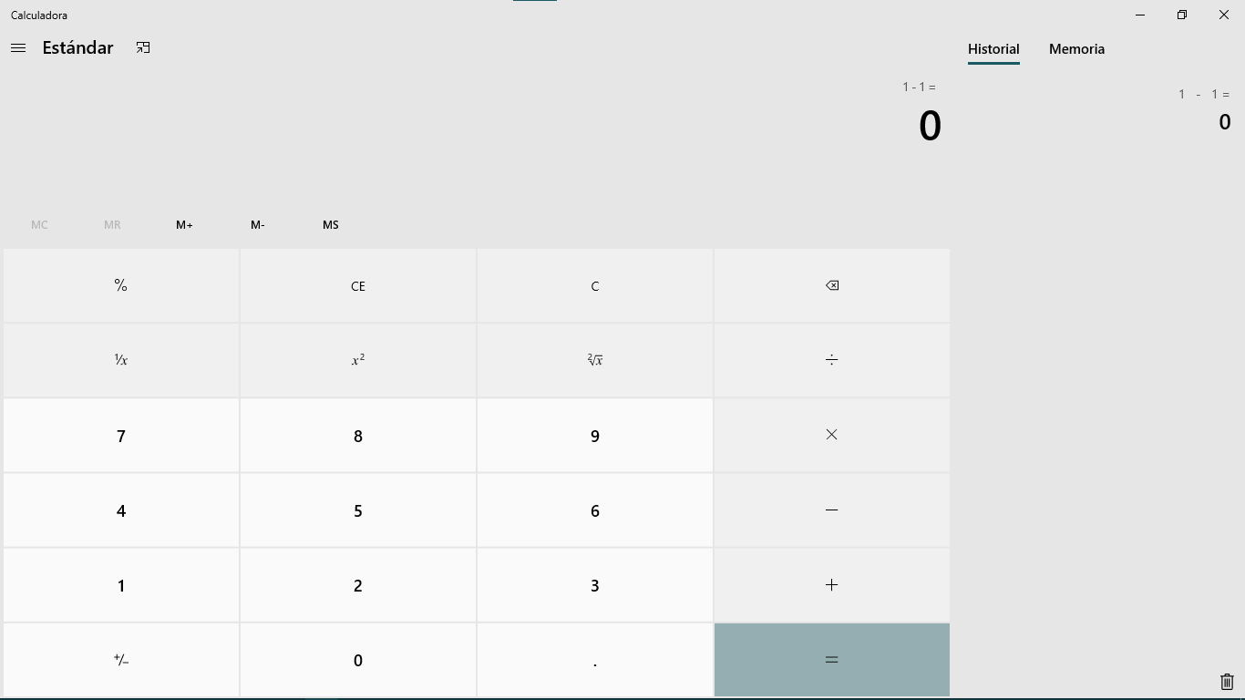

3.

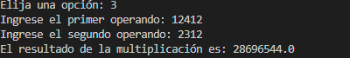

En este caso se selecciono la multiplicación, se ingreso como primer valor “12412” y segundo valor “2312” dando como resultado “28696544”

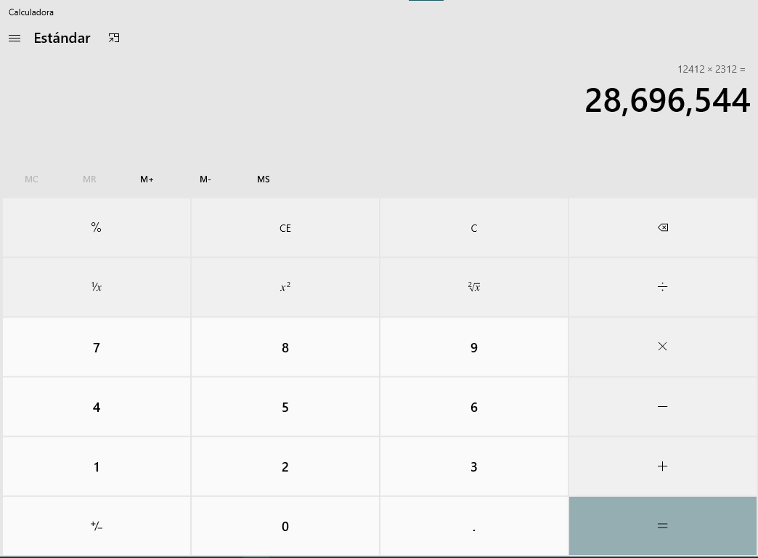

4.

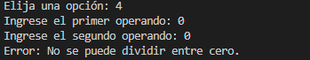

En este caso se seleccionó la división, se ingresó como primer y segundo valor “0” dando como resultado un error ya que es imposible dividir entre 0.

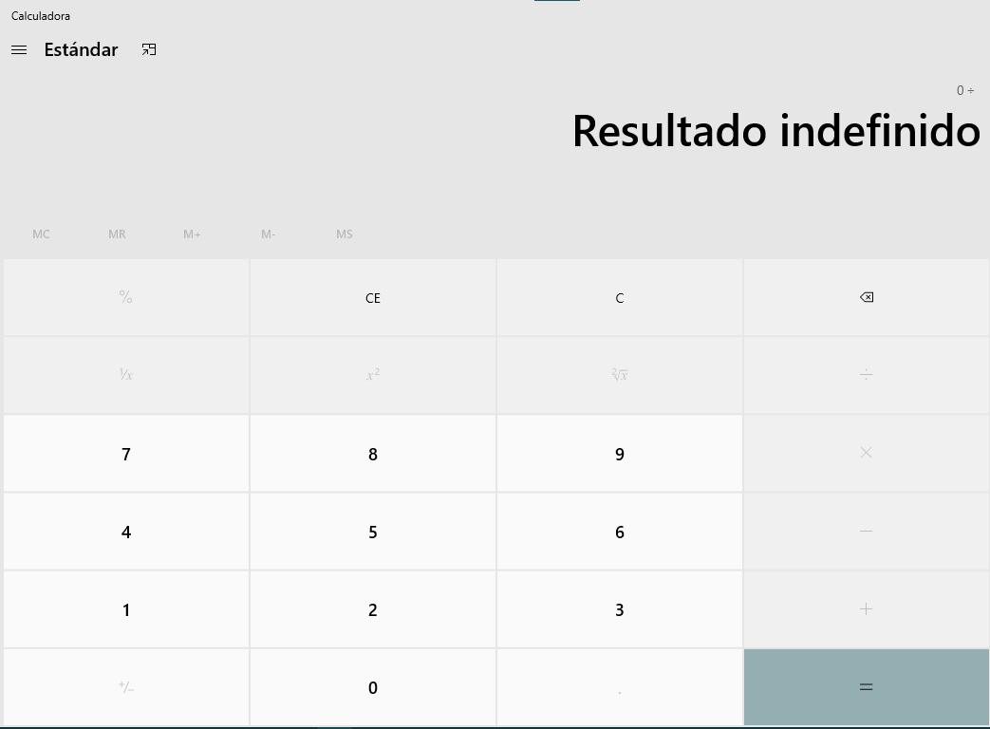

5.

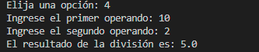

En este caso se seleccionó la división, se ingresó como primer valor “10” y como segundo valo “2” dando como resultado “5”

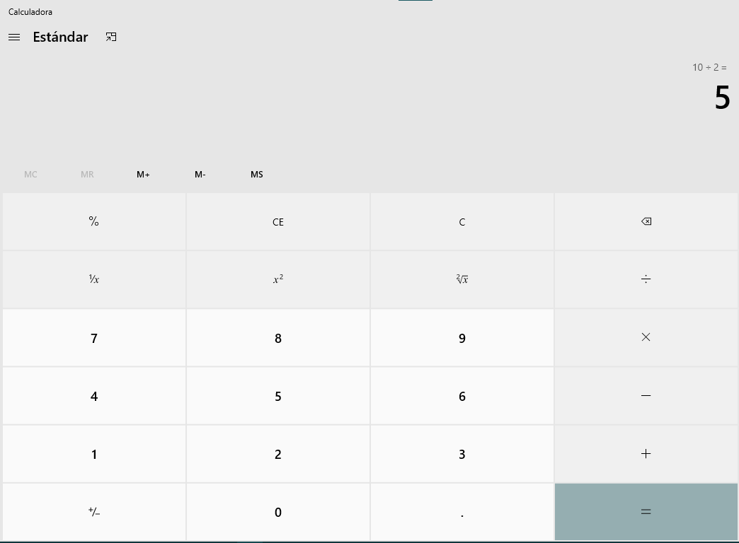.
6.

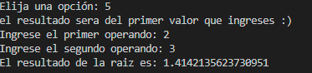

En este caso se seleccionó la raíz, se aclara al usuario que solo se tendrá en cuenta el primer valor ingresado, se ingresó como primer valor “2” dando como resultado “1.4142135623730950488016887242097”.

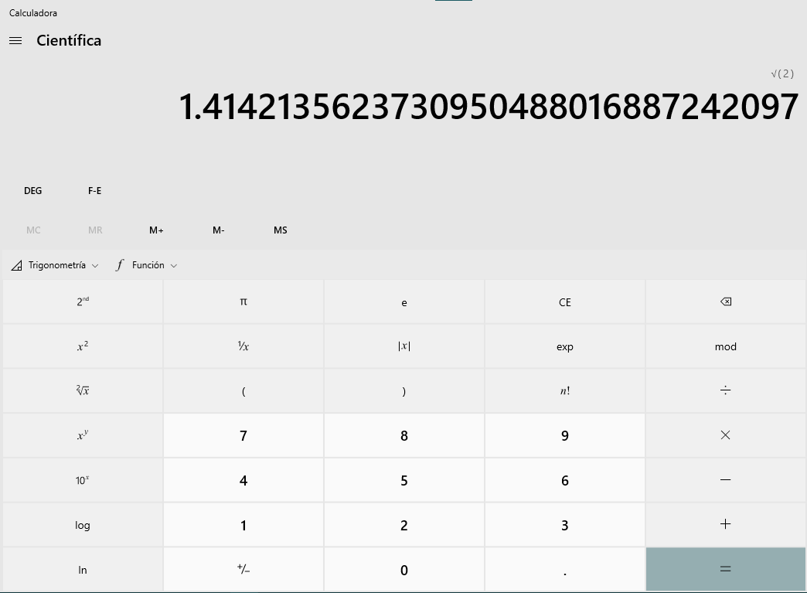

7.

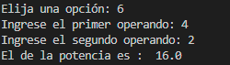

En este caso se seleccionó la potencia, tenga en cuenta que el primer valor es la base y el segundo será el exponente, se ingresó como primer valor “4” y como segundo valor “2” dando como resultado “16”.

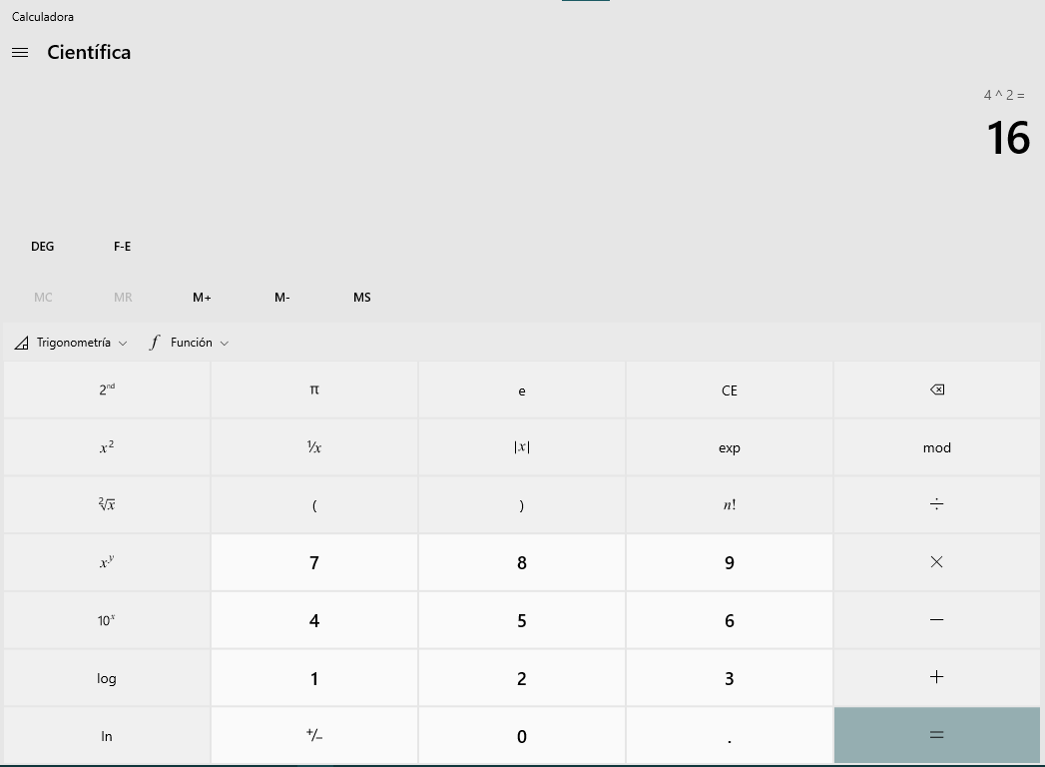

8.

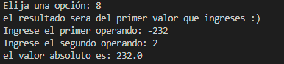

En este caso se seleccionó el valor absoluto, se aclara al usuario que solo se tendrá en cuenta el primer valor ingresado, se ingresó como primer valor “-232” dando como resultado “232 positivo”

En esta prueba es fácil comprobar el funcionamiento dado que cualquier numero que se busque su valor absoluto va a ser positivo.

9.

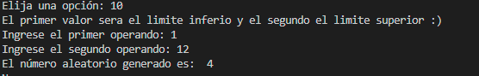

En este caso se seleccionó el generar un numero aleatorio, se aclara al usuario que el primer valor ingresado será el límite inferior y el segundo valor el límite superior, se ingresó como primer valor “1” y como segundo valor “12” dando como resultado “4”.

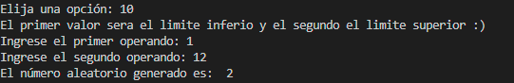

(otro numero generado aleatoriamente con las mismas condiciones).

10.

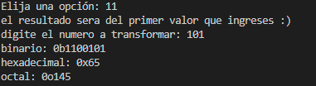

En este caso se seleccionó bases numéricas, se aclara al usuario que solo se tendrá en cuenta el primer valor ingresado, se ingresó como primer valor “101” dando como resultado “1100101 como binario,65 como hexadecimal y 145 como octal”



 

